Mögliches und Eigentliches

Das Mögliche tun und das Eigentliche geschehen lassen

Herbst ist Erntezeit. Da gehen Arbeiterinnen und Arbeiter in die Gärten und auf die Felder und sammeln Früchte ein, die im Frühjahr gewachsen und im Sommer reif geworden sind: Obst, Getreide, Gemüse. Ohne Ernte hätten wir nichts zu essen. Das ist auf der ganzen Welt so. Zum Glück gibt es Menschen, die wissen, wie man Obst und Getreide und Gemüse anbaut, pflegt und schützt. Aber niemand weiß, warum und wie die Natur die Früchte wachsen und reifen lässt. Niemand weiß, warum alles gelingt. Man muss einfach darauf vertrauen, dass unsere Mühe Früchte trägt. Wir müssen uns bemühen, als käme alles auf uns an. Aber zugleich müssen wir vertrauen, dass wir nicht alles beherrschen und doch so viel gelingt.

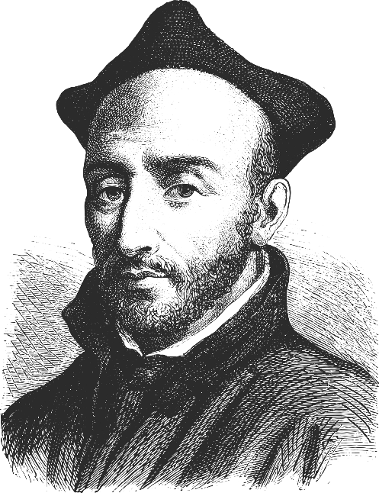
Ignatius von Loyola (1491 bis 1556), lebte zur Zeit Martin Luthers.
Er war ein mächtiger Gegner Luthers. Luther forderte eine „Reformation“, also eine Modernisierung der Kirche „an Haupt und Gliedern“. Die „Oberen“ und die „Unteren“, alle sollten sich auf das Evangelium besinnen.
Ignatius von Loyola war der wichtigste Vertreter der „Gegenreformation“: Er wollte nicht, dass die Kirche sich verändert und reformiert, sondern, dass sie bei Jesus bleibt. Seine Anhänger hießen deshalb: die „Jesuiten“.
Was hieß das praktisch? Nun: Jesuiten vertrauen ganz und ausschließlich auf Gott. Aber weil sie kluge Menschen sind, vertrauen sie auch ganz und gar auf ihren Verstand. Wie passt das zusammen? Seine Antwort lautet:

„Bete, als hinge alles von Gott ab. Handle, als hinge alles von dir ab.“

Es ist nicht sicher, ob Ignatius das wörtlich so gesagt hat. Aber was damit zum Ausdruck kommen soll, ist folgender Gedanke:
Manchmal hören wir den Ratschlag: „Du musst nur auf Gott vertrauen, das ist genug!“ und andere sagen:
„Du musst dich selbst anstrengen und an deine eigene Kraft, an deine Fähigkeiten glauben!“. Doch das Zitat sagt etwas anderes: Beides ist wichtig! Vertrauen auf Gott und menschliches Handeln sind kein Widerspruch. Am besten ist: von beidem so viel wie möglich!

Aufgaben
1. Überlege, wie bei der landwirtschaftlichen Ernte menschliches Tun und menschliches Wissen und das Glück des Erfolgs zusammenspielen. Probiere es mit mehreren Sätzen, die so beginnen:
„Ob die Ernte gut wird, hängt davon ab, wie … bzw.
„Ob die Ernte gut wird, hängt davon ab, ob …
2. Menschen sind froh und dankbar, wenn die Ernte reich und üppig ist. Wofür danken sie und wem?
Formuliere deinen eigenen „Erntedank“.
3. Nenne und beschreibe weitere Beispiele aus dem alltäglichen Leben, für die beide Grundsätze gelten könnten: „Strenge dich an, so sehr du kannst! – Vertraue, so gut du kannst!“

